|  |  |
| --- | --- |
| **Gerb-BMSTU_01** | **Министерство науки и высшего образования Российской Федерации**  **Федеральное государственное бюджетное образовательное учреждение**  **высшего образования**  **«Московский государственный технический университет**  **имени Н.Э. Баумана**  **(национальный исследовательский университет)»**  **(МГТУ им. Н.Э. Баумана)** |

ФАКУЛЬТЕТ «Информатика и системы управления»\_\_\_\_\_\_\_\_\_\_\_\_\_\_\_\_\_\_\_\_\_

КАФЕДРА «Программное обеспечение ЭВМ и информационные технологии»

***Лабораторная работа № 1***

**Тема:** Построение и программная реализация алгоритма полиномиальной интерполяции табличных функций.

**Студент:** Ву Хай Данг

**Группа:** ИУ7И - 42Б

**Преподаватель:** Градов В.М.

*Москва*

*2023г*

**Цель работы:** Получение навыков построения алгоритма интерполяции таблично заданных функций полиномами Ньютона и Эрмита.

**Исходные данные**

1. Таблица функции и её производных

|  |  |  |
| --- | --- | --- |
| X | Y | Y` |
| 0 | 1 | -1 |
| 0.15 | 0.838771 | -1.14944 |
| 0.30 | 0.655336 | -1.29552 |
| 0.45 | 0.450447 | -1.43497 |
| 0.60 | 0.225336 | -1.56464 |
| 0.75 | -0.018310 | -1.68164 |
| 0.90 | -0.278390 | -1.78333 |
| 1.05 | -0.552430 | -1.86742 |

2. Степень n аппроксимирующих полиномов Ньютона и Эрмита

3. Значение аргумента x, для которого выполняется интерполяция

**Выходные данные**

Значения y(x) для заданного значения аргумента.

**Описание алгоритм интерполяции полиномами Ньютона и Эрмита.**

def get\_diff\_table(arr\_x, arr\_y):

    n = len(arr\_x)

    diff\_table = []

    diff\_table.append(arr\_y)

    for i in range(n - 1):

        temp = []

        for j in range(len(diff\_table[i]) - 1):

            temp.append((diff\_table[i][j] - diff\_table[i][j + 1]) / (arr\_x[j] - arr\_x[j + i + 1]))

        diff\_table.append(temp)

    return diff\_table

def polynom\_newton(arr\_x, arr\_y, degree, val):

    index\_0, index\_n = find\_xo\_xn(arr\_x, arr\_y, degree + 1, val)

    new\_arr\_x = arr\_x[index\_0:index\_n+1:1]

    new\_arr\_y = arr\_y[index\_0:index\_n+1:1]

    result = 0

    coefficient = 1

    diff\_table = get\_diff\_table(new\_arr\_x, new\_arr\_y)

    for i in range(len(diff\_table)):

        result += diff\_table[i][0] \* coefficient

        coefficient \*= val - new\_arr\_x[i]

    return result

def get\_diff\_table\_for\_hermite(arr\_x, arr\_y, der\_arr):

    count = 0

    n = len(arr\_x)

    diff\_table = []

    diff\_table.append(arr\_y)

    for i in range(n - 1):

        temp = []

        for j in range(len(diff\_table[i]) - 1):

            if (arr\_x[j] - arr\_x[j + i + 1] != 0):

                temp.append((diff\_table[i][j] - diff\_table[i][j + 1]) / (arr\_x[j] - arr\_x[j + i + 1]))

            else :

                temp.append(der\_arr[count])

                count += 1

        diff\_table.append(temp)

    return diff\_table

def polynom\_hermite(arr\_x, arr\_y, arr\_yy, degree, val):

    index\_0, index\_n = find\_xo\_xn(arr\_x, arr\_y, degree // 2 + 1, val)

    new\_arr\_x = arr\_x[index\_0:index\_n+1:1]

    new\_arr\_y = arr\_y[index\_0:index\_n+1:1]

    new\_arr\_yy = arr\_yy[index\_0:index\_n+1:1]

    arr\_hermite\_x, arr\_hermite\_y = change\_table\_for\_hermite(new\_arr\_x, new\_arr\_y, degree)

    result = 0

    coefficient = 1

    diff\_table = get\_diff\_table\_for\_hermite(arr\_hermite\_x, arr\_hermite\_y, new\_arr\_yy)

    for i in range(len(diff\_table)):

        result += diff\_table[i][0] \* coefficient

        coefficient \*= val - arr\_hermite\_x[i]

    return result

**Результаты работы**

1. Для заданного значение аргумента получает значения y(x)

(Вывод программы)

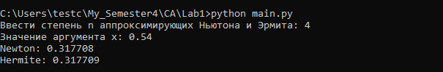

1. Получить таблицу значений y(x) при степенях полиномов Ньютона и Эрмита n= 1, 2, 3, 4 и 5 при фиксированном x, например, x=0.675

(Вывод программы)

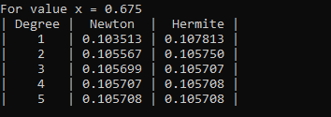

1. Найти корень заданной выше табличной функции с помощью обратной интерполяции, используя полином Ньютона.

(Вывод программы)

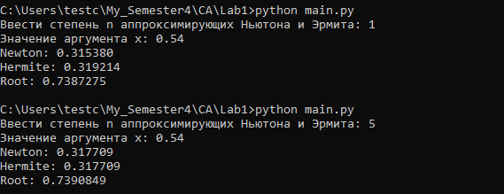

**Вопросы при защите лабораторной работы**

***1. Будет ли работать программа при степени полинома n=0?***

Да, работать программа с такой степенью будет, как расчет интерполяции с помощью полинома Ньютона, так и с помощью полинома Эрмита. Функция вернет значение из таблицы в точке, которая находится больше ближе к заданному аргументу.

***2. Как практически оценить погрешность интерполяции? Почему сложно применить для этих целей теоретическую оценку?***

Практически оценить погрешность интерполяции можно при помощи оценки первого отброшенного члена в полиноме Ньютона. При этом в полиноме остаются члены, которые больше заданной погрешности расчетов.

Теоретическую погрешность многочлена Ньютона можно оценить с помощью формулы (где используются производные данной функции):

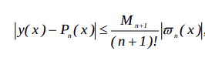, где  - максимальное значение производной интерполируемой функции, а также 

Именно поэтому теоретическую погрешность сложно оценить.

***3.Если в одной точке заданы значения функции и ее первой, второй и третьей производных, а в другой точке заданы значения функции и ее первой производной, то какова будет степень полинома Эрмита, построенного на этих двух точках?***

При данном условии можно построить полиномы Эрмита 0, 1, 2, 3, 4, 5, 6.

***4.*** ***Если в одной точке заданы функция и все ее производные, то, что собой представляет полином Эрмита, построенный в этой точке?***

***F = y + (x-x0)y’ + (x-x0)2 y’’ + .....***

***5. В каком месте алгоритма построения полинома существенна информация об упорядоченности аргумента функции (возрастает, убывает)?***

При построении таблицы разделенных разностей

***6. Что такое выравнивающие переменные и как их применить для повышения точности интерполяции?***

***7. Будет ли работать ваша программа при произвольном неупорядоченном расположении узлов в исходной таблице?***

Да потому что все узлы сортируются после ввода

***8. Принципиально ли для корректной работы вашего алгоритма, чтобы узлы были расположены по возрастанию?***

Да.

***9. Что будет происходить с точностью интерполяции по мере продвижения от центра к краям таблицы?***

Точность при такой конфигурации будет низкой.

***10. Можно ли использовать для обратной интерполяции полином Эрмита?***

Нет, потому что при обратной интерполяции мы рассматриваем функцию x(y) с y = 0. Если используемся полином Эрмита, нужно знать производные этой функции.

**11. Всегда ли можно использовать для обратной интерполяции полином Эрмита?**

**Нет**

**11. Предложите алгоритм получения явной зависимости y(x) из неявной функции f(x,y)=0.**

Например: надо найти у(1)

То найти таблица для F = f(x, y) для некоторой значение у.

Потом из таблице (у, F) использовать понином Ньютона найти у когда F = 0.